 Fiche d’inscription 2024 / 2025

Nom : ………………………………………….Prénom : …………………… | Enfant  Adulte q

Sexe : F r M q | Né(e) le : …………… Lieux : |  | Judo q Taïso o
Adresse : ……………………………
Ville : …... |  |  | Code postal : …
Mail :  (en caractères d’imprimerie) |  |  Portable :

Renseignements complémentaires enfants
PERE :  portable : Émail :
(en caractères d’imprimerie)
MERE : portable : Email :
(en caractères d’imprimerie)
Accompagnant : portable :

Personne Prioritaire à prévenir M/Mme : Portable :

COURS JUDO MARDI et JEUDI |  |  |  |  | LUNDI
17h30/18h00 | 18h00/18h45 | 18h45/19h30 | 19h30/20h30 | 20h30/22h00 | JUDO | TAISO
2020 à 2019 r | 2018 à 2017  r | 2016 à 2015  r | 2014 à 2012  r | 2011 et avant q | 19h30 à 20h30  q | 20h30 à 21h45  2007 et avant q

RESERVE AU CLUB
COTISATIONS |  |  | Non réglé  Certificat Médical 
LICENCES 41€ |  |  | IBAN : FR09 3000 2089 5900 0007 9113 S95  Code B.I.C : CRLYFRPP  Titulaire compte : JUDOKWAI DE MASSY  Indiqué le nom et prénom de l’adhérent lors du virement  Envoyer un mail de confirmation à  aboije@free.fr et dorel.jacqueline@orange.fr
Enfants 2020 à 2018 | 124 €
Enfants 2017 à 2013 | 144 €
Enfants 2012 à 2008 | 164 €
2007 et avant | 179 € |  | Paiement par Virement : € | € | € | €
Taïso | 179 € |  | Paiement en Espèces : € | € | € | €
Etudiant | 114€ |  | Chèque n°1 |  |  | €
Hors Massy | + 30€ |  | Chèque n°2 |  |  | €
Réduction 2 personnes et plus même famille | - 30€ |  | Chèque n°3 |  |  | €
Réduction 2 personnes et plus même famille | - 30€ |  | PASS’SPORT |  |  | €
Total à régler : |  |  | Inscrire le nom du judoka au dos du chèque si différent de celui du titulaire ainsi que le mois d’encaissement
LE CERTIFICAT MEDICAL DOIT NOUS ETRE REMIS POUR FIN NOVEMBRE |  |  | En chèques ANCV (vacances  ou sport  )  10€ NBRES : ……… 25€ NBRES : …….  15€ NBRES : ……… 30€ NBRES : …….  20€ NBRES : ……… 50€ NBRES : …….
Du N° ______________________ au N°___________________________
N° ______________________ au N° __________________________
N°______________________ au N° __________________________

J’autorise le Judokwai à utiliser mon image, à savoir les photos, les films en dehors de toutes finalité commerciale OUI  NON 

L’ENFANT RENTRE SEUL : OUI  NON 
Avant de signer, contrôler bien la fiche en nous indiquant la personne prioritaire à prévenir.

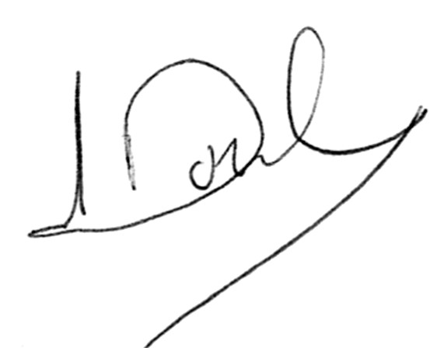
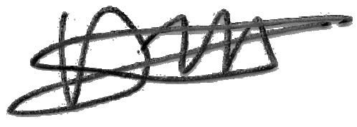
Fait à Massy le : Parents Président Trésorière

